БОЕВОЙ ЛИСТОК
«СОЗДАЛИ ДЛЯ И ВОПРЕКИ…»
Краеведческий выпуск (из истории малой Родины)

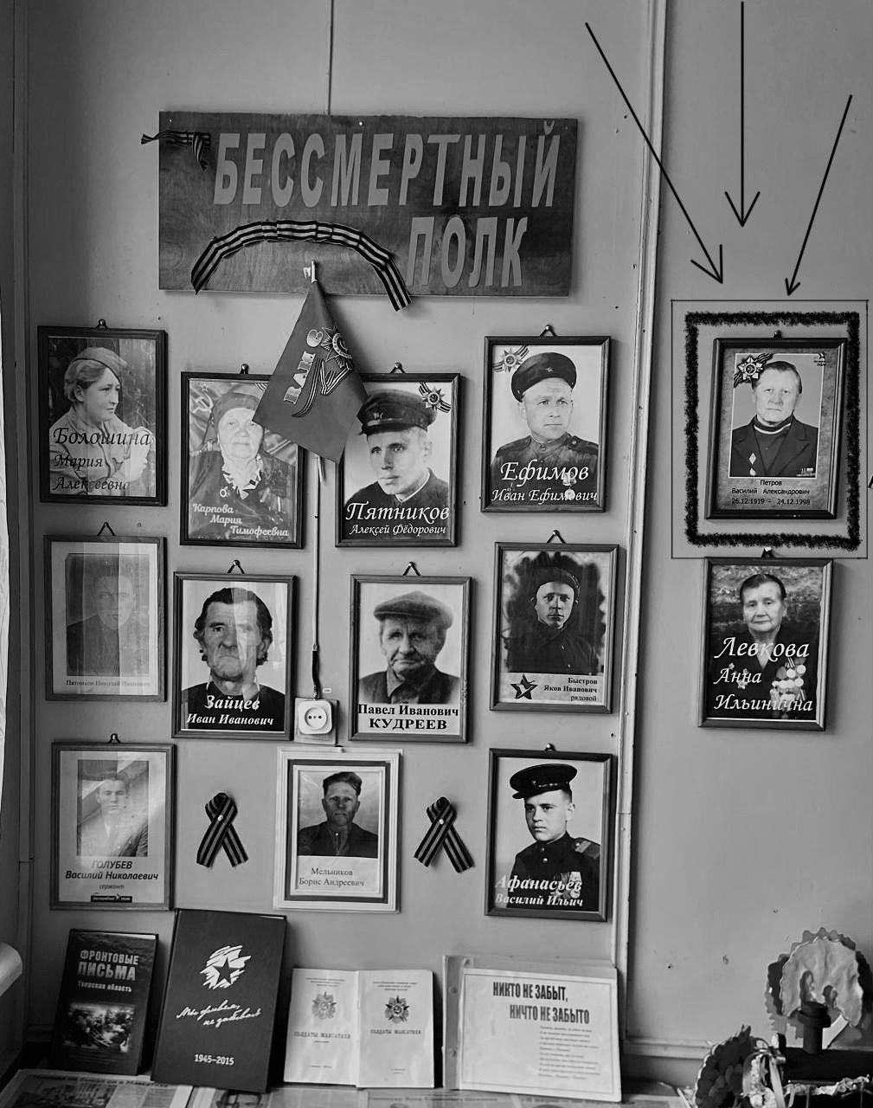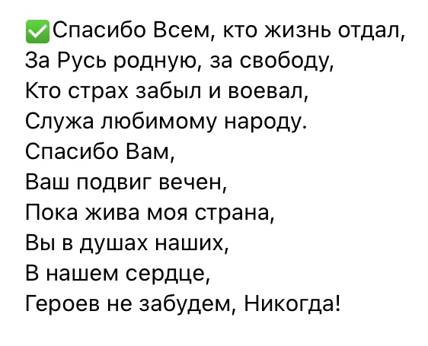

Среди героев «Бессмертного полка» особенно выделяется Петров Василий Александрович, кавалер ордена «Отечественной войны»
Василий Александрович родился 26 декабря 1919 года в Калининской области Старицком районе в деревне Коптево. Здесь же окончил школу, после её окончания поступил в Торжокское педагогическое училище. До начала войны работал в родной деревне учителем в начальной школе.
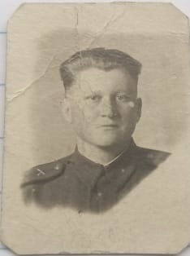
В первые дни войны был мобилизован. В составе 358 дивизии 62 армии участвовал в боях на Сталинградском направлении; был артиллеристом БМ-13, знаменитой «Катюши». При освобождении Сталинграда со своими товарищами под непрерывным огнем врага форсировал Волгу.
После победы в Сталинградской битве Василий Александрович получил новое назначение: на Северо-Западный фронт. В 1943 году прошел обучение для службы в химических войсках, в дальнейшем, находился в резерве. В 1944 году был уволен в запас.
После окончания войны с семьёй перебрался в Максатихинский район, где долгое время работал учителем химии и биологии ; сначала- в школе деревни Дымцево, затем в Селецкой средней школе

9

